Отчёт за 22 сентября « Моя малая Родина»

Старшей группы №1 МБДОУ №6 «Улыбка» ЗМР РТ,

воспитателей Майоровой Ю.С. Барсковой О.Н.

1.Рассматривание иллюстраций на тему «Достопримечательности, промышленность города Зеленодольска» Цель:Воспитывать у детей чувство гордости, уважения и любви к родному городу.

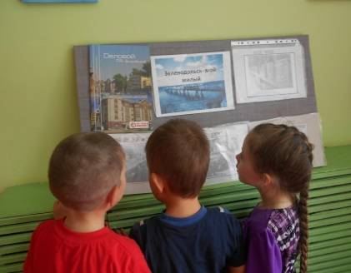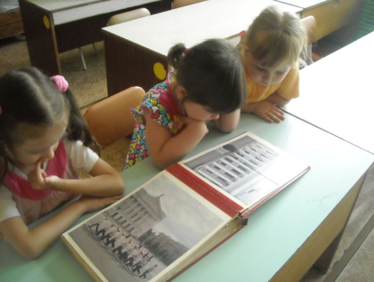

2.Просмотр презентации «Зеленодольск. Наш город на Волге» Цель: закрепить название города, в котором мы живём, его достопримечательностях.

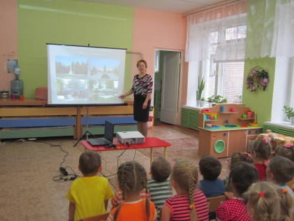

3.НОД «Раифский заповедник. Красная книга Татарстана»

Цель: Познакомить детей с понятием заповедные места, Красной книгой.

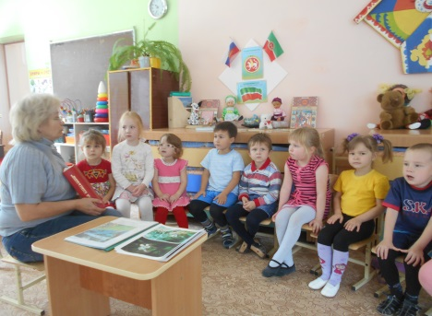

4.Д/и «Прогулка по городу» Цель: обратить внимание на окружающий мир, созданный руками человека. Развивать внимание, мышление, память, речь.

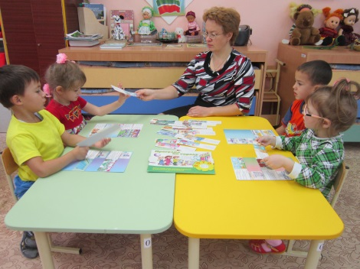

5.Выступление библиотекаря Мягковой Е.И. «Природа моего края» Цель: Продолжать знакомить с природой Зеленодольска. Прививать любовь к природе родного края.

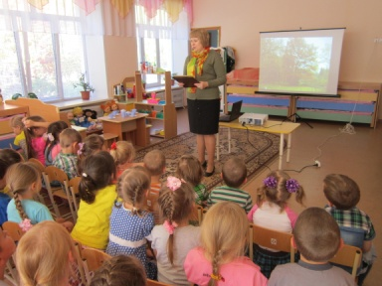

6.Художественное творчество /аппликация/ «Дом, в котором я живу» Цель: Учить детей передавать образ городского дома. Закреплять понятия о величине предметов: высокий, большой. Упражнять в приёмах вырезывания по прямой и по косой.

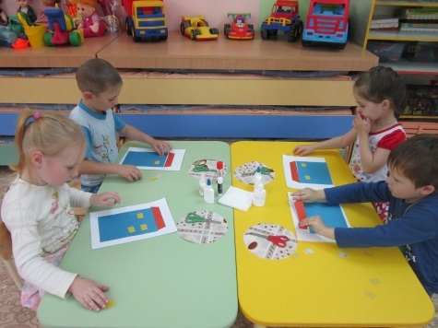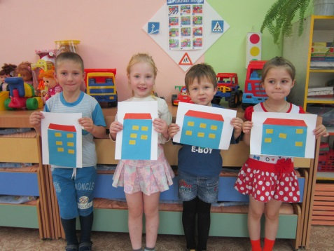

7.Строительные игры «Улицы моего города». Цель:Совершенствоватьнавыки конструирования при создании сооружений по замыслу из строительного материала.

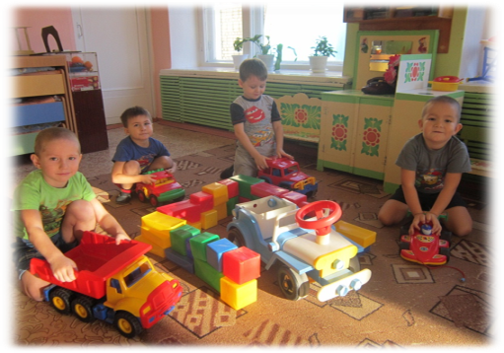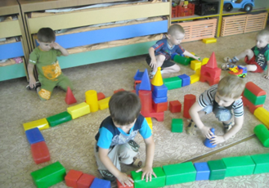

8.Сюжетно-ролевые игры: «Экскурсия по городу», «Семья». Цель: Уточнить знание о достопримечательностях родного города.Закреплять знания о правилах дорожного движения, о дорожных знаках, назначении светофора.

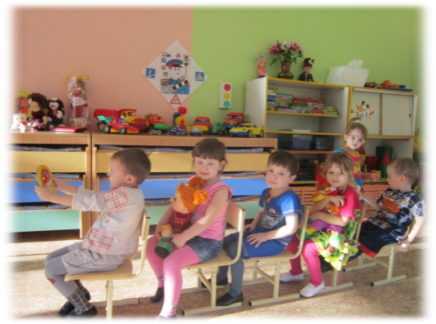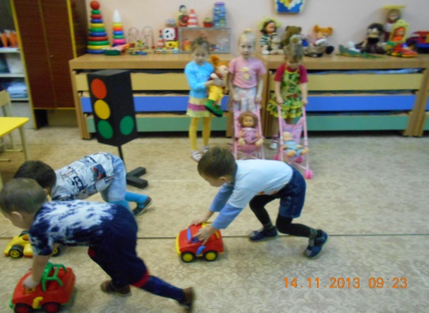

9.Фотовыставка «Зеленодольск- моя малая Родина» Цель: Воспитывать у детей чувство любви и гордости, к родному городу.

